PEMROSESAN PARALEL

“NGINX”



**Disusun Oleh :**

Nama : Syafaat Muhammad Bahril Huda

NIM : 09011282227075

Kelas : SK3C

Dosen Pengampu : ADI HERMANSYAH, S.KOM., M.T.

**PROGRAM STUDI SISTEM KOMPUTER**

**FAKULTAS ILMU KOMPUTER**

**UNIVERSITAS SRIWIJAYA**

**2023**

# Persiapan System

Pada tutorial ini saya menggunakan perangkat dengan detail sebagai berikut :

OS Ubuntu 20.04

1 Core

2 RAM

1. B Disk Usage

# Update Repository

Lakukan update package ubuntu server dengan perintah sebagai berikut:

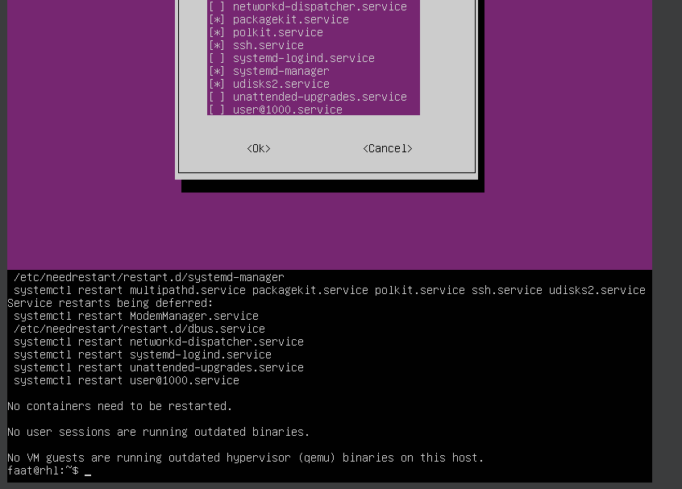

# Install Nginx

Langkah selanjutnya, kita akan melakukan install web server nginx dengan perintah berikut:

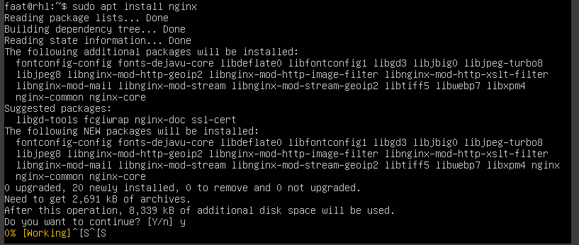

# Config UFW

Sekarang masuk tahap penyesuaian ubuntu firewall atau UFW, silahkan check app list ufw dengan command:

# 

# Open port 80

Langkah selanjutnya yaitu membuka port 80 agar Nginx dapat berjalan, berikut perintahnya:

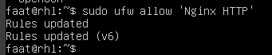

# Cek Status UFW

Untuk memastikan bahwa Nginx telah diijinkan di Ubuntu, kita bisa bisa melihat statusnya melalui perintah berikut:

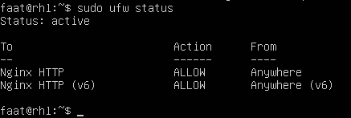

# Cek Status Nginx

Untuk memastikan bahwa service Nginx telah berjalan, kita bisa melakukan pengecekan status dengan perintah berikut ini:

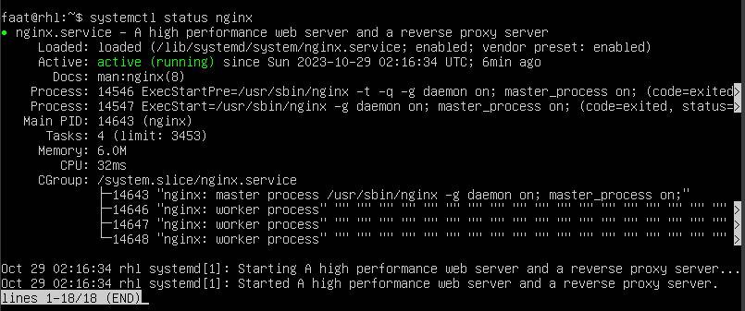

# Pengujian Website

Langkah terakhir adalah melakukan test akses melalui browser. Akses dapat dilakukan dengan cara memasukkan IP VPS Anda pada address bar.

Apabila install Nginx di Ubuntu server berhasil, maka akan tampil default page nginx seperti berikut.

